Adormirea Maicii Domnului
Maria Virgo, Assumptio

Elaborat: Jan Chlumský
15 august, solemnitate
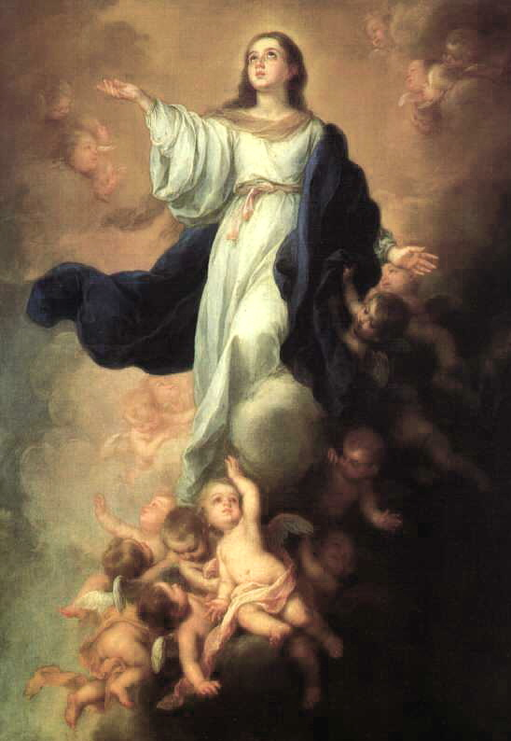
BIOGRAFIA
Istoria solemnității
Ziua de azi a început să fie sărbătorită la Ierusalim deja în secolul V. În secolul următor a început să o sărbătorească întregul Orient creștin și din secolul VII. a fost sărbătorită la Roma. De-a lungul timpului Ridicarea le cer a Fecioarei Maria avea să devină titlul bisericilor mariane. Dintre cei mai mari teologi cei mai elocvenți au fost reprezentanții acestui adevăr în prima jumătate a secolului VIII., sf. German și sf. Ioan Damaschinul.
Exprimarea dogmatică vine de la papa Pius al XII.-lea din 01.11.1950 și se spune în aceasta, că Fecioara Maria a obținut imediat după plecare din această lume toată slava, pentru că a fost luată la cer cu trupul și cu sufletul și nu trebuie să aștepte ca toți ceilalți decedați la slăvire până la sfârșitul veacurilor. Prin aceasta a fost confirmată credința creștinilor de sute de ani.

REFELCȚII PENTRU MEDITAȚIE
DESĂVÂRȘIREA ÎN PUTEREA IUBIRII LUI DUMNEZEU

Sărbătoarea de azi ne pune în fața ochilor poziția Fecioarei Maria despre, a unui privilegiu, care este descris în Biblie în cartea Apocalipsei apostolul Ioan. Unele părți nu sunt mistere ascunse considerațiilor omului. În mod dogmatic aceasta a fost exprimat de papa Pius al XIII.-lea în 01.11.1950.
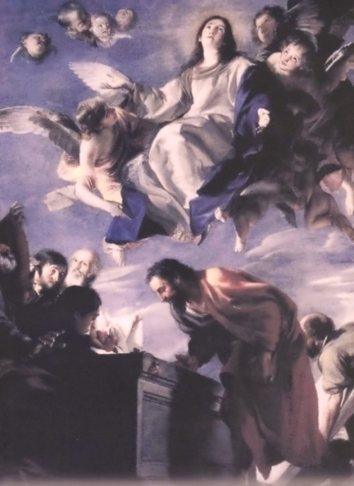
Despre un privilegiu cu totul extraordinar privind poziția Mariei vorbește în Biblie în Cartea Apocalipsei, apostolul Ioan. Unele părți nu sunt mistere ascunse judecății oamenilor. Însă, pentru ca preasfântul Dumnezeu să se poate unii cu umanul, care a vrut să-l răscumpere în trup uman, a avut nevoie să-și pregătească pentru aceasta o femeie corespunzătoare, pe care a promis-o deja la început în Gn 3,15 (despre slăvirea ei vorbește apostolul Ioan). Această are o dependență și cu dogma Neprihănitei Zămisliri și cu întreaga viață a Marie în Dumnezeu, căci în ea a locuit neîncetat. Apocalipsa arată spre Orașul, care coboară de la Dumnezeu, pregătit ca o mireasă…locuința lui Dumnezeu în mijlocul oamenilor (Ap 21,2-3), ca un tablou al Fecioarei Maria. Tocmai această noblețe a Mariei, cea mai curată fiică a Tatălui, logodnica Duhului Sfânt și a Mamei Fiului, a fost și pentru fidelitatea ei și a neîntreruptei unități cu voința lui Dumnezeu, cu participarea meritelor Fiului lui Dumnezeu, valoarea extraordinarei înălțări. Trupul ei nepătat, care a fost pe pământ adăpostul vieții lui Dumnezeu, nu a putut să fie supus unei afectări. Această ridicare la cer a Fecioarei Maria la slava lui Dumnezeu este posibil să fie văzută ca o prefață a celor răscumpărați, care au primit Mântuirea și trupurile lor vor fi înviate la sfârșitul veacurilor.
Dacă vom spune „trupul neprihănit” intact – se naște întrebare păstrarea părții corporale la fel cum este la unii sfinți, cum ar fi sf. Bernardeta sau Ioan Maria Viannye. Este clar pentru toată lumea, că sfințenia Mariei a fost neprihănirea și realizarea întregului plan a lui Dumnezeu incomparabil mult mai mare. Această observație aici este doar pentru o mai ușoară înțelegere a realității.
Moartea fizică naturală simbolizează moarte pentru toate lucrurile pământești. La amintirea sfârșitului vieții Mariei, ar trebui să avem în minte și părăsirea propriu-zisă, a faptului, pentru ce trăiește lumea. „Cristos a murit pentru toți, pentru ca aceia, care sunt vii, să nu trăiască doar pentru ei, ci să trăiască pentru acela, care a murit și a înviat din morți (2 Cor 5,15). Solemnitatea de astăzi trebuie să ne direcționeze spre viața în cer, unde în ziua ultimei judecăți avem de primit trupul slăvit asemănându-se lui Cristos și Mariei. Dar astăzi trebuie să facem ceva pentru aceasta, la fel ca apostolul Pavel în scrisoarea citată mai sus: „Cine este în Cristos, este creatură nouă. Ce este vechi a dispărut, iată este noul aici!” (2 Cor 5,17).
Ziua ridicării la cer a Fecioarei Maria este identificată cu ziua decesului. La fel ca și Fiul său și ea a trecut prin moarte, pe care a învins-o ca participarea la victoria lui Isus. Toate celelalte au fost în puterea sa divină și corespundeau iubirii și demnității iubirii sale. Sf. Anton din Padova a atenționat asupra acestei sărbători, că privilegiile Mariei sunt interconectate și date într-un inexplicabil har al maternității lui Dumnezeu, cu care nu se poate compara cu nici o altă manifestare a harului. Ester a noastră (apărătoarea poporului lui Dumnezeu), ca să sublinieze importanța acestei maternități, de care depindea salvarea noastră. Sf. Anton privea la salva, care pentru această maternitate s-a desăvârșit în cer.
Dumnezeu cheamă omul întreg, pe care l-a creat cu trup și suflet, ca odată să-l pată primi în viața veșnică întreg. De aceea, în viața noastră pământească este important să dăm întregul spațiu lui Cristos și harurilor sale așa cum l-a dat Maria.
Privind la ceea ce este esențial în povestea legendară și tradițională, ceva este auxiliar. Vorbește despre apostolul Toma care a întârziat la înmormântarea Fecioarei Maria. Și de aceea au mers apostolii cu el la mormânt. Și aceea, care au mai rămas la mormânt, și-au adus aminte cică de o rază aparte, pe care o perceput-o noaptea.
Și noi din toată solemnitatea ar trebui să percepem lumina pentru convertirea noastră personală, fără de care convertirea întregii lumi nu se poate realiza.

HOTÂRÂREA, RUGĂCIUNEA

Ne vom ruga o decadă a rozariului: „care Te-a luat în cer” și vom pune în el toate durerile noastre ca jertfă pentru mântuire lumii.
Atotputernice, veșnice Dumnezeule, Tu ai ales pe slujitoarea ta smerită, Fecioara Maria, ca Mama a Fiului Tău Unul Născut și pentru merite ai desăvârșit răscumpărarea și ai încoronat-o cu slava cerească; la intervenția ei condu-ne și pe noi în slava ta cerească. Pentru aceasta te rugăm prin Fiul Tău Isus Cristos, Domnul nostru, căci el împreună cu Tine și în unire cu Duhul Sfânt viețuiește și domnește în toți vecii vecilor. Amin.
(Rugăciunea de încheiere din Breviar)

Cu acordul autorului de pe paginile www.catholica.cz a tradus din limba cehă în limba română și a pregătit pentru tipar:
Iosif Fickl
Corectura: Maria Fickl
Date de contact:
E-mail: monimex_f@yahoo.com
Tel.: 0722 490 485

Breviar (în limba latină breviarium) este cartea liturgică folosită în biserica occidentală, care cuprinde toate textele necesare pentru o rugăciune individuală, zilnică a Bisericii. Este editată în mai multe volume. Cartea cuprinde psalmi, secvențe din cărțile biblice, texte selecționate ale sfinților, imnuri și rugăciuni creștine.

